**中国特色社会主义的创立、发展和完善**

**【教材分析】**

2018年正值改革开放四十周年，四十年的成就证明了一个道理：只有社会主义才能发展中国。回首历史，中国特色社会主义是如何创立、发展和完善的？为什么只有中国特色社会主义才能发展中国、发展社会主义？改革开放以来形成了怎样一套行之有效的指导理论？本节课我们通过探究这些问题，坚定社会主义道路自信、理论自信和文化自信。

**【教学目标】**

政治认同：通过学习我国社会主义的创立、发展和完善，深刻领会社会主义道路、理论和制度的作用，以及其对世界发展中国家的借鉴价值，社会主义作为新的社会形态具有强大生命力，从而增强坚持走中国特色社会主义道路的自信，增强对中国特色社会主义的认同感，增强道路自信、理论自信、制度自信和文化自信。

科学精神：辩证地看待社会主义理论的价值，深化对中国特色社会主义的认识，深化对党的坚强领导、人民群众的勤劳和智慧的认识，明确中国特色社会主义发展取得了阶段性的成就，但科学社会主义发展的道路是一直向前的，不是不是一帆风顺的，培养学生用发展的观点看问题的能力和理性思考能力。

**【教学重难点】**

1．教学重点：邓小平理论的形成和主要内容；“三个代表”重要思想的形成和主要内容；科学发展观的形成和主要内容；习近平新时代中国特色社会主义思想的形成和主要内容；中国特色社会主义道路、理论、制度、文化的内容、地位和联系；如何发展中国特色社会主义。

2．教学难点：中国特色社会主义道路、理论、制度、文化的内容、地位和联系；如何发展中国特色社会主义。

**【课前准备】**

学生结合预习导学案预习本课，对教材进行初步了解。

**【教学过程】**

导入新课

美国最具影响力的新闻周刊《时代》，1976年到1997年邓小平共有8次登上《时代》周刊的封面，其中两度成为年度风云人物。他的入选理由是“他改革了国家，也改变了世界。他的名字总与中国令人称奇的经济发展联系在一起”。让我们追寻着伟大领袖邓小平等领导人的足迹，共同探寻“建设中国特色社会主义”道路的开创和发展之路。

一、改革开放以来党的全部理论和实践的主题

1．改革开放以来党的全部理论和实践的主题的内容

习近平指出，中国特色社会主义是改革开放以来党的全部理论和实践的主题。改革开放以来，中国共产党坚持从中国实际出发，在实践创新基础上不断推动理论创新，成功开创并发展了中国特色社会主义。

2．中国特色社会主义的创立。

以邓小平为核心的党的第二代中央领导集体带领全党全国各族人民深刻总结我国社会主义建设正反两方面经验，借鉴世界社会主义历史经验，作出把党和国家工作中心转移到经济建设上来、实行改革开放的历史性决策，深刻揭示社会主义本质，确立社会主义初级阶段基本路线，明确提出走自己的路、建设中国特色社会主义，科学回答了建设中国特色社会主义的一系列基本问题，成功开创了中国特色社会主义。

3．中国特色社会主义的发展和完善——把中国特色社会主义推向二十一世纪。

以江泽民为核心的党的第三代中央领导集体带领全党全国各族人民坚持党的基本理论、基本路线，在国内外形势十分复杂、世界社会主义出现严重曲折的严峻考验面前捍卫了中国特色社会主义，依据新的实践确立了党的基本纲领、基本经验，确立了社会主义市场经济体制的改革目标和基本框架，确立了社会主义初级阶段的基本经济制度和分配制度，开创全面改革开放新局面，推进党的建设新的伟大工程，成功把中国特色社会主义推向二十一世纪。

4．中国特色社会主义的发展和完善——在新的历史起点上坚持和发展中国特色社会主义。

新世纪新阶段，以胡锦涛为总书记的党中央抓住重要战略机遇期，坚持以邓小平理论和“三个代表”重要思想为指导，根据新的发展要求，深刻认识和回答了新形势下实现什么样的发展、怎样发展等重大问题，形成了科学发展观，成功在新的历史起点上坚持和发展了中国特色社会主义。

5．中国特色社会主义的发展和完善——中国特色社会主义进入新时代。

党的十八大以来，以习近平为核心的党中央通过总结实践、展望未来，深刻回答了新时代坚持和发展什么样的中国特色社会主义、怎样坚持和发展中国特色社会主义这个重大时代课题，形成了新时代中国特色社会主义思想，推动中国特色社会主义进入新时代。

教师总结：党的历次代表大会都推动了中国特色社会主义的发展。

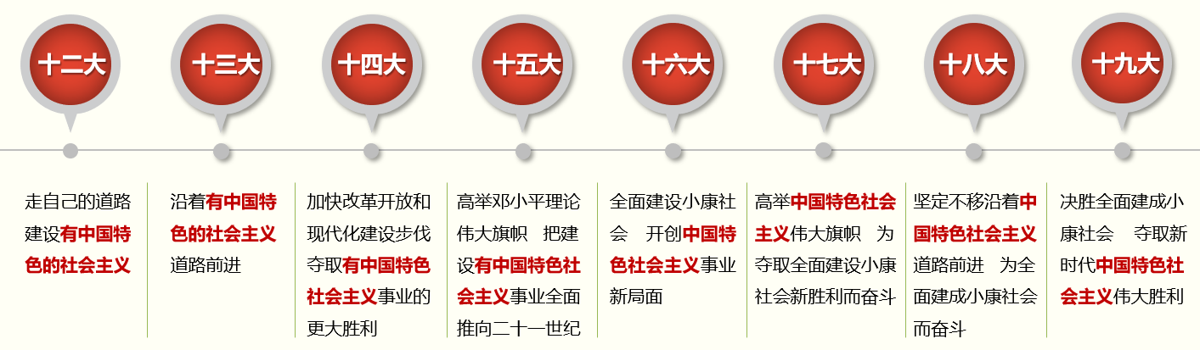

二、中国特色社会主义道路、理论、制度、文化

1．改革开放以来中国取得一切成绩和进步的根本原因。中国共产党领导人民，开辟了中国特色社会主义道路，形成了中国特色社会主义理论体系，确立了中国特色社会主义制度，发展了中国特色社会主义文化。

2．中国特色社会主义的基本框架。中国特色社会主义是一个总体性概念，它是在中国特色社会主义旗帜统率下的中国特色社会主义道路、中国特色社会主义理论体系、中国特色社会主义制度和中国特色社会主义文化的有机统一整体。

3．中国特色社会主义的基本框架在中国特色社会主义发展中的地位。

中国特色社会主义道路是实现社会主义现代化、创造人民美好生活的必由之路；

中国特色社会主义理论体系是指导党和人民实现中华民族伟大复兴的正确理论；

中国特色社会主义制度是当代中国发展进步的根本制度保障；

中国特色社会主义文化是激励全党全国各族人民奋勇前进的强大精神力量。

4．中国特色社会主义基本框架之间的关系。四者相互联系、相互作用，统一于中国特色社会主义伟大实践。在中国特色社会主义伟大实践中，道路是实现途径，理论体系是行动指南，制度是根本保障，文化是精神力量。

5．在当代中国，怎样坚持和发展中国特色社会主义。

我们要始终高举中国特色社会主义伟大旗帜，坚持道路自信、理论自信、制度自信、文化自信。

小结本课：

